Конспект занятия по формированию элементарных математических представлений «Геометрические фигуры»
Цель: закрепление умений различать и называть геометрические фигуры (круг, квадрат, треугольник, куб), основные признаки предметов: цвет, форму, величину.
Задачи:
1) закреплять умение различать и называть шар (шарик) и куб (кубик) независимо от цвета и размера фигур;
2) развивать умение различать контрастные по величине предметы, используя при этом слова большой, маленький; различать количество предметов, используя при этом слова один, много, ни одного;
Дидактический наглядный материал:
Нам понадобится: геометрические фигуры из цветной бумаги (желтого, зеленого, синего цветов)
Раздаточный материал. Палочки (4 красные и 3 зеленые палочки для каждого ребенка, веревочки).
Ход занятия:
I часть. Игра «Найди лишнюю фигуру».
Подготовьте заранее геометрические фигуры, согласно примера
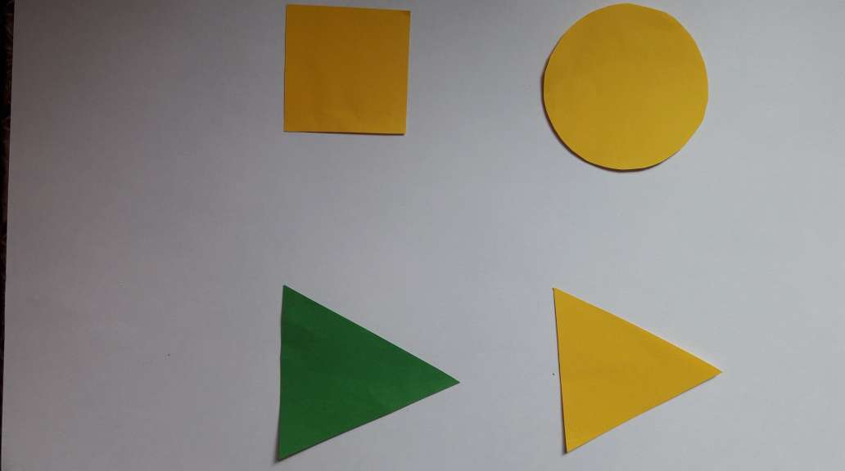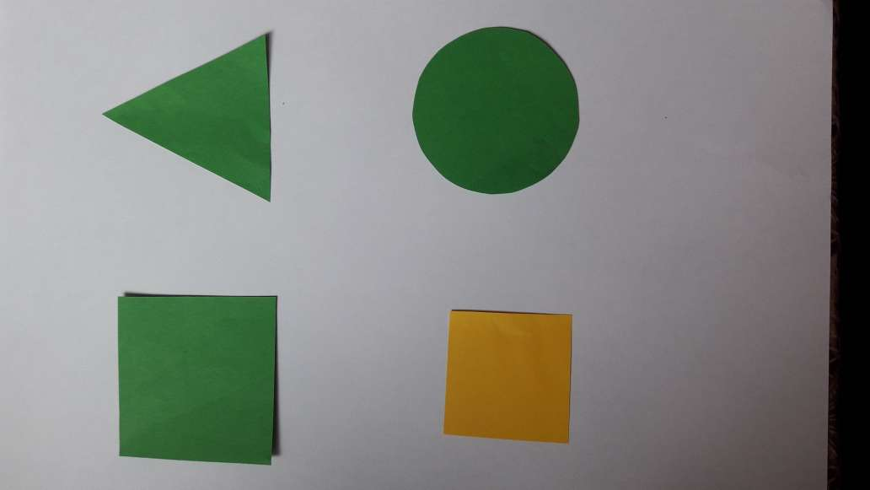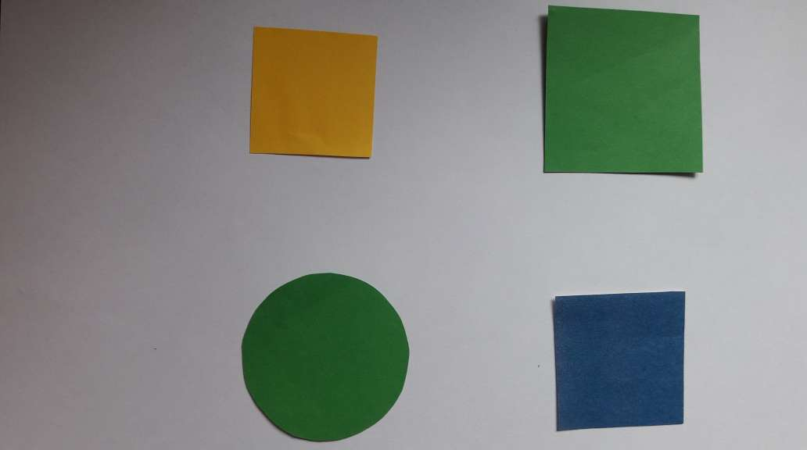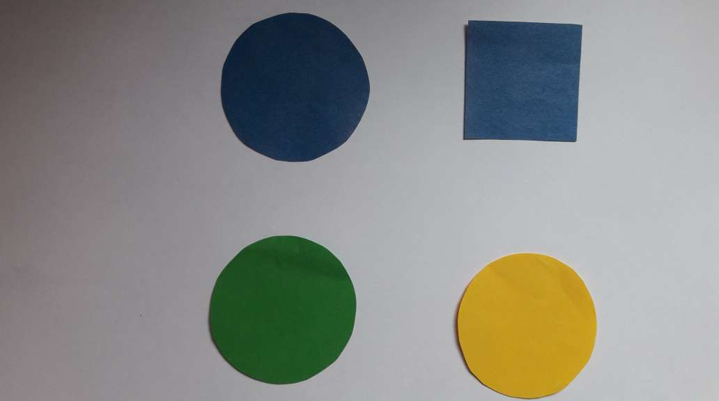

Показывайте ребенку геометрические фигуры (круга, квадрата, треугольника, предлагайте рассмотреть их и спрашивайте: «Чем отличаются фигуры? Чем похожи фигуры? Почему? Какого цвета?»
Можно расположить следующим образом, повторить основные цвета и фигуры:
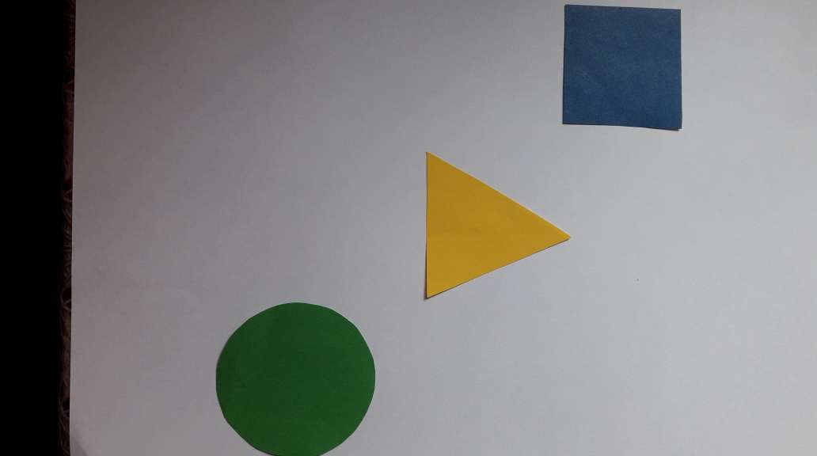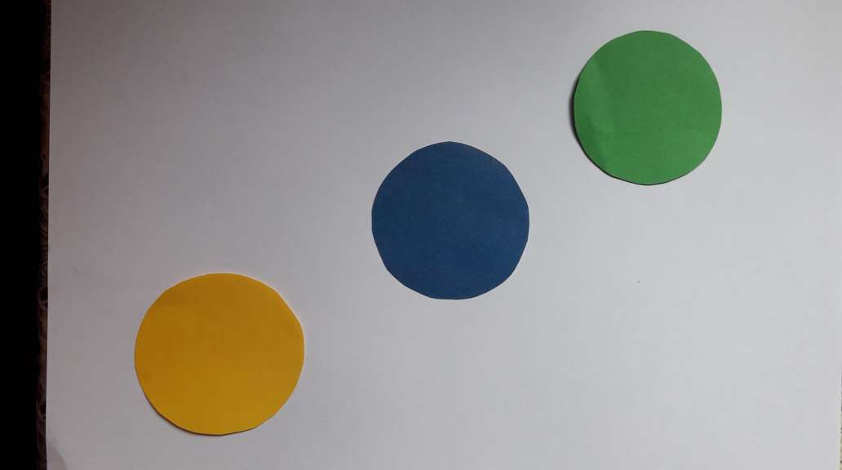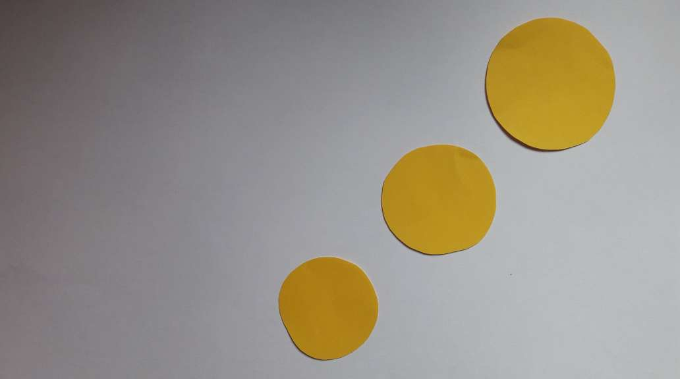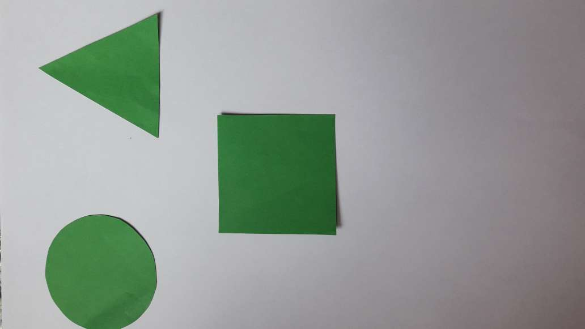
Физкультминутка.
Ветер дует нам в лицо,
Закачалось деревцо.
Ветер тише, тише, тише.
Деревцо все выше, выше.
II часть. Игра «Построим фигуру».
У ребенка 4 красные и 3 зеленые палочки, веревочка.
Вы даете задание: «Составь из красных палочек квадрат. Покажи его стороны. Составь из веревочки круг. Обведи его рукой. Составь из зеленых палочек треугольник. Покажи его стороны и углы».

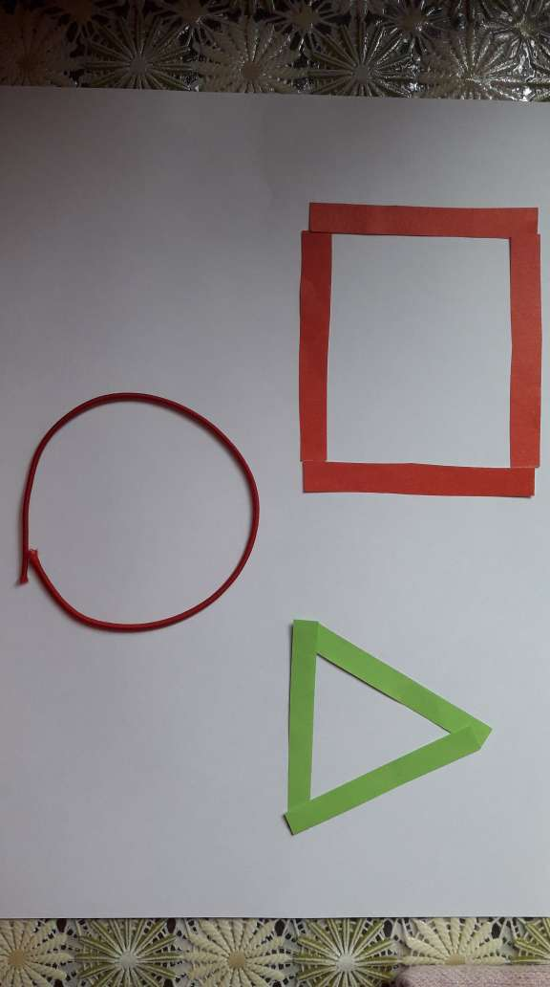
III часть. Игра «Чудесный мешочек». Подготовьте заранее подходящие геометрические фигуры(могут быть шарики, различные кубики и предметы в виде треугольника)
Я — чудесный мешочек, Всем ребятам я дружочек. Очень хочется мне знать, Как вы любите играть.
Дети определяют геометрические фигуры на ощупь, затем достают их и называют цвета.
Рефлексия.
Закрепление знаний: Какие геометрические фигуры мы повторили? Всем спасибо. Все молодцы!

